d
Лабораторная работа 7.

Исследование архитектуры сервера.
Оперативная память. Процессы.

- Определите общий размер области SGA.
show sga;
select * from v$sga;
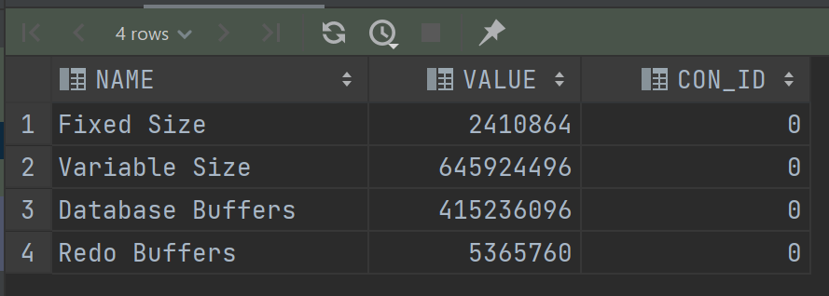
- Определите текущие размеры основных пулов SGA.
show parameter pool;
select component, current_size from v$sga_dynamic_components where current_size>0;
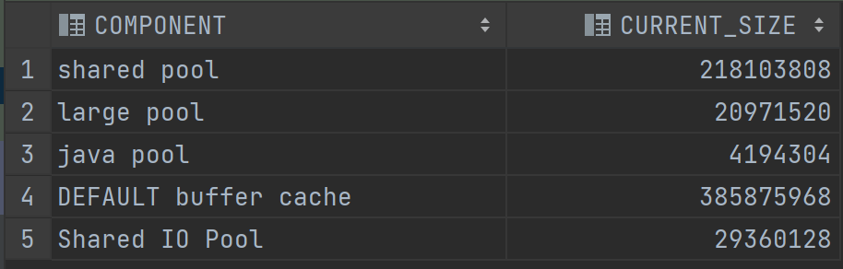
- Определите размеры гранулы для каждого пула.
show parameter pool
select component, granule_size from v$sga_dynamic_components where current_size>0;
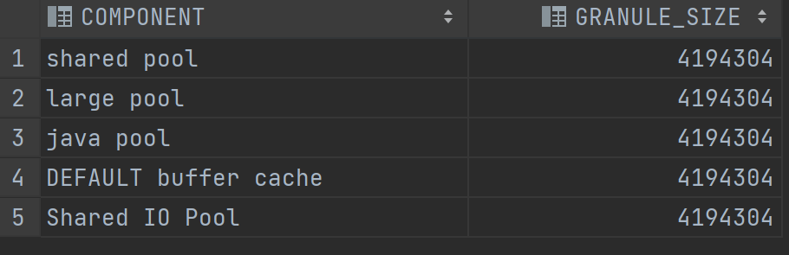
- Определите объем доступной свободной памяти в SGA.
select current_size from v$sga_dynamic_free_memory;
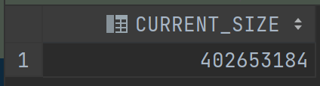
- Определите максимальный и целевой размер области SGA.
SGA_TARGET
SGA_MAX_SIZE
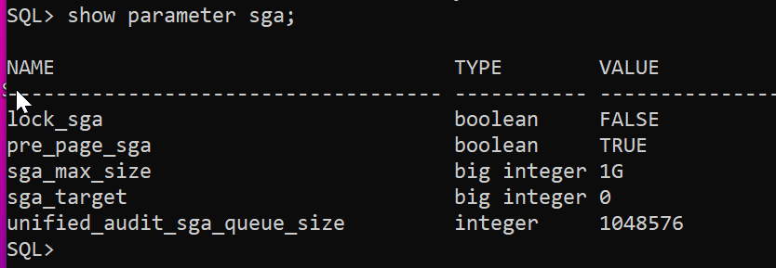
- Определите размеры пулов КЕЕP, DEFAULT и RECYCLE буферного кэша.
select component, current_size
from v$sga_dynamic_components
where component like '%DEFAULT%'
or component like '%KEEP%'
or component like '%RECYCLE%';
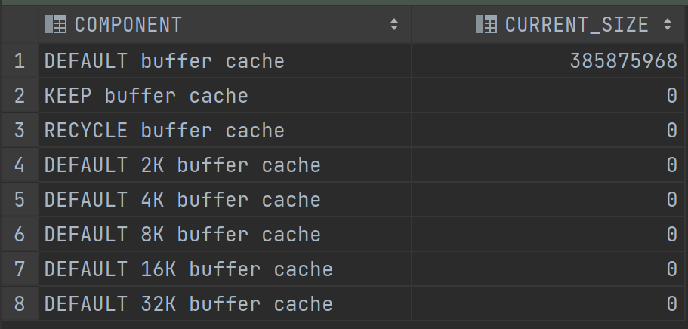
- Создайте таблицу, которая будет помещаться в пул КЕЕP. Продемонстрируйте сегмент таблицы.
alter system set db_cache_size=400 scope=spfile;
alter system set db_keep_cache_size=100 scope=spfile;

create table TestTable7 (k int, s varchar(50)) storage(buffer_pool keep);
declare
x int:=1;
BEGIN
while x<10000
LOOP
insert into TestTable7 values (x, 'orcl the best');
x:=x+1;
end loop;
END;
commit;
select segment_name, segment_type, tablespace_name, buffer_pool
from user_segments
where segment_name in('TESTTABLE7');
- Создайте таблицу, которая будет кэшироваться в пуле default. Продемонстрируйте сегмент таблицы.
create table TestTable8 (k int, s varchar(50)) storage(buffer_pool default);
declare
x int:=1;
BEGIN
while x<10000
LOOP
insert into TestTable8 values (x, 'orcl the best');
x:=x+1;
end loop;
END;
commit;
select * from TestTable8;
select segment_name, segment_type, tablespace_name, buffer_pool
from user_segments
where segment_name in('TESTTABLE8');
- Найдите размер буфера журналов повтора.
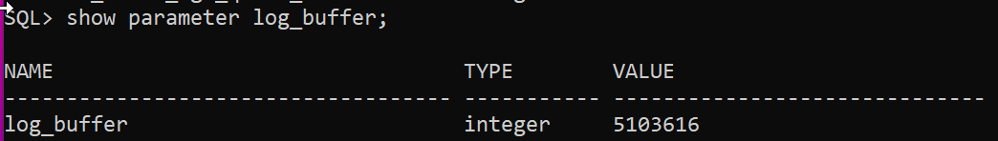
- Найдите размер свободной памяти в большом пуле.
select sum(decode(name,'free memory',bytes))
from v$sgastat
where pool = 'large pool';
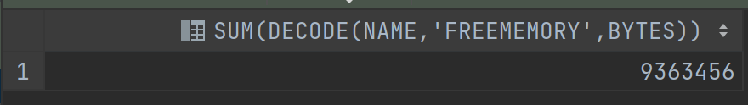
- Определите режимы текущих соединений с инстансом (dedicated, shared).
select username, service_name, server, osuser, machine, program
from v$session
where username is not null;
- Получите полный список работающих в настоящее время фоновых процессов.
select username, service_name, server, osuser, machine, program
from v$session
where username is not null;
- Получите список работающих в настоящее время серверных процессов.
SELECT name, description FROM v$bgprocess;
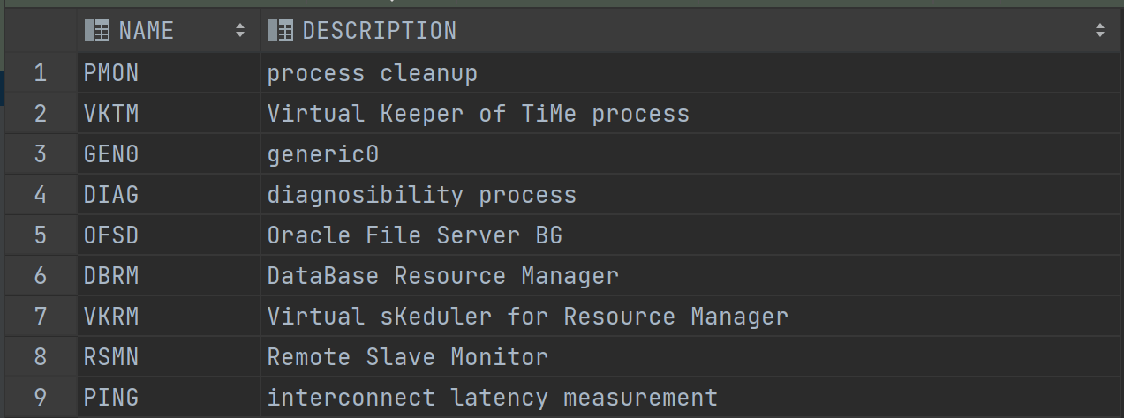
- Определите, сколько процессов DBWn работает в настоящий момент.
show parameter db_writer_processes;
select *from v$process where pname like 'DBW%';
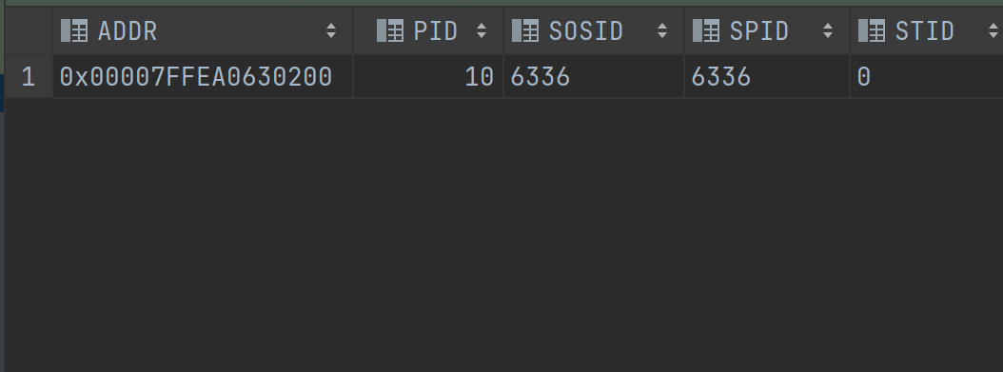
- Определите сервисы (точки подключения экземпляра).
select * from V$SERVICES;
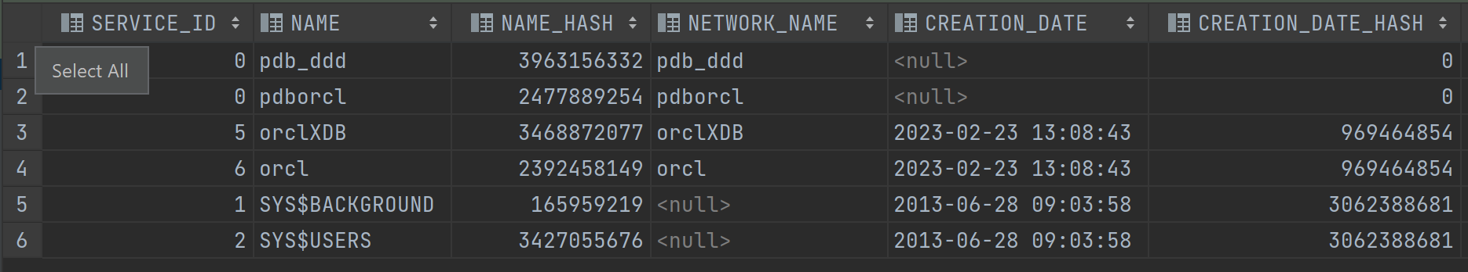
- Получите известные вам параметры диспетчеров.
show parameter DISPATCHERS;
SELECT * FROM V$DISPATCHER;
- Укажите в списке Windows-сервисов сервис, реализующий процесс LISTENER.
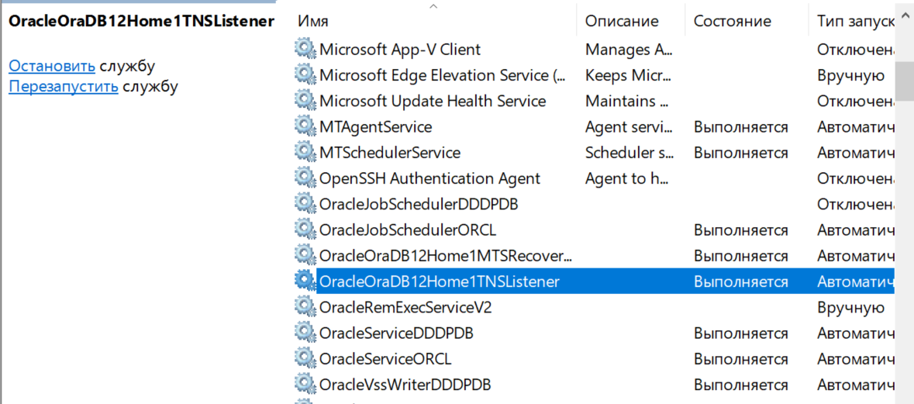
- Продемонстрируйте и поясните содержимое файла LISTENER.ORA.
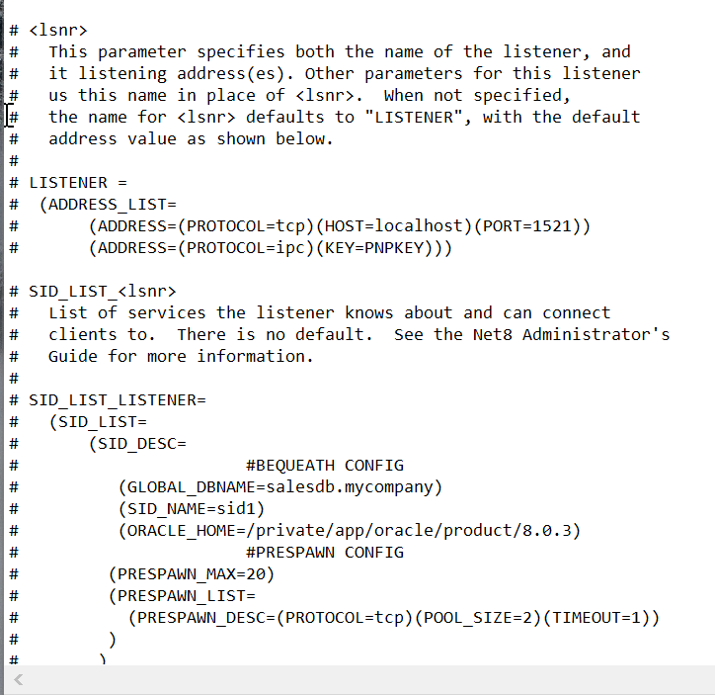
- Запустите утилиту lsnrctl и поясните ее основные команды.
--lsnrctl
--help --> start, stop,status - ready, blocked, unknown
--services, version
--servacls - get access control lists
--reload - reload the parameter files and SIDs
--save_config - saves configuration changes to parameter file
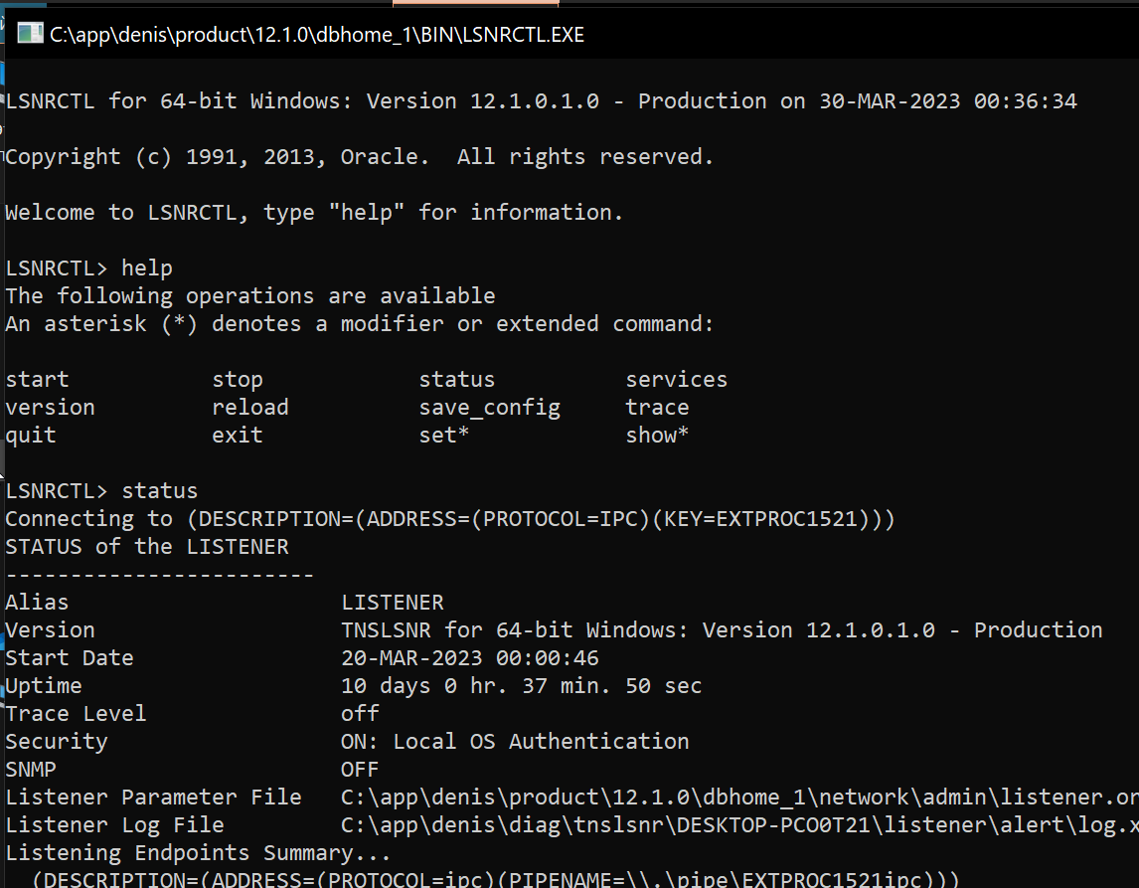
- Получите список служб инстанса, обслуживаемых процессом LISTENER.
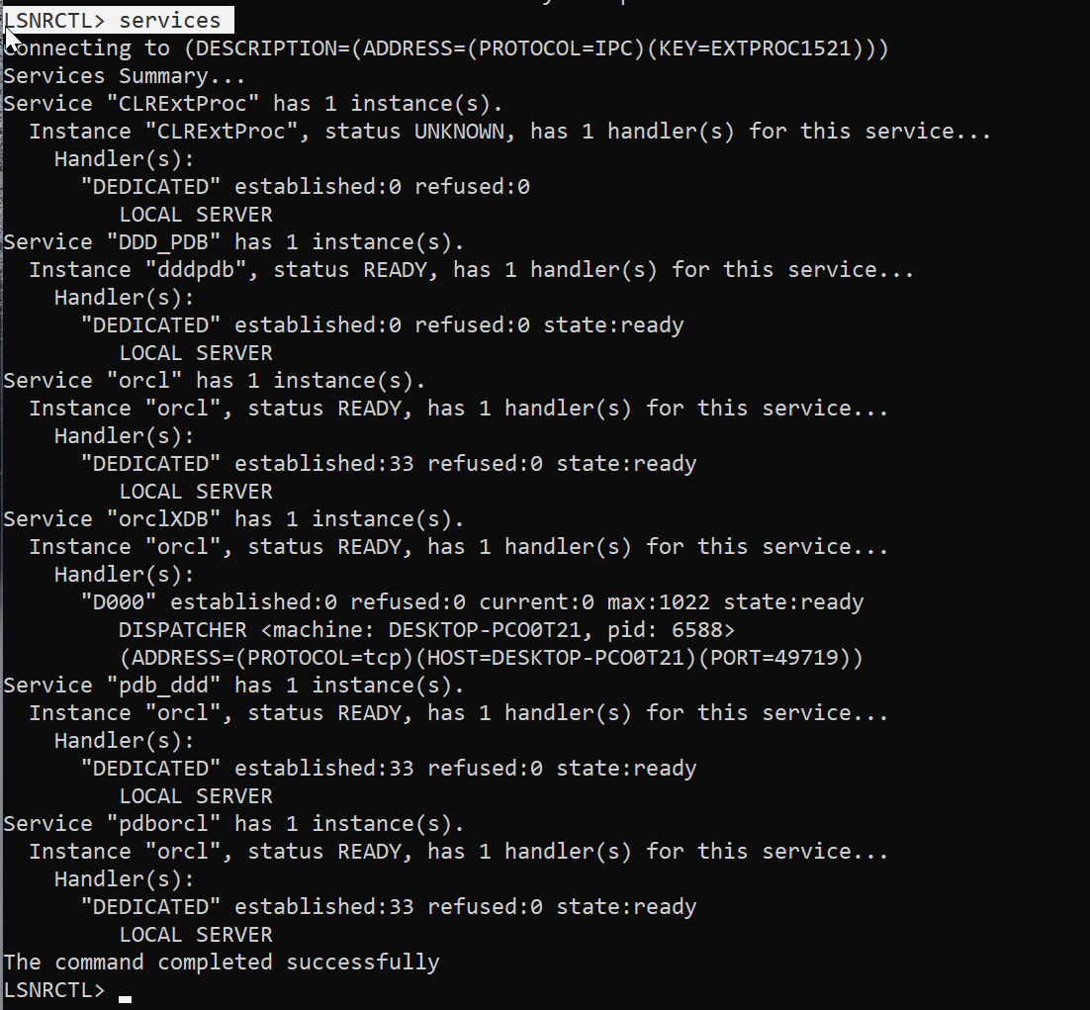

Ответьте на следующие вопросы
- Расшифруйте аббревиатуру SGA.
Системная Глобальная область – SGA (System global area)
- Перечислите основные пулы памяти SGA, поясните их назначение.
- Java-пул (Java-pool) представляет собой фиксированный пул памяти, выделенный виртуальной машине JVM для запуска Java-процедур. В случае если на Java-пул выделено недостаточно памяти, мы не сможем выполнять Java-процедуры (об этом будет рассказано позже).
- Разделяемый пул (shared-pool). В разделяемом пуле сервер Oracle кеширует различные результаты разбора запроса, в которых присутствуют разделяемые курсоры, хранимые процедуры, объекты состояния и пр. Перед повторным разбором запроса сервер Oracle просматривает разделяемый пул в поисках готового результата.
- Большой пул (large-pool). Большой пул назван так потому, что используется для выделения фрагментов памяти больших объемов, чем те, для управления которыми создавался разделяемый пул.
- Неопределенный пул (null-pool). Сюда относится память, выделенная под буферы блоков, буфер журнала повторного выполнения и под «фиксированную область SGA».
- Поясните параметры SGA_MAX_SIZE и SGA_TARGET.
SGA_MAX_SIZE задает максимальный размер SGA для времени жизни экземпляра.
SGA_TARGET – указывает текущий (возможный) размер памяти

- Поясните назначение буферного кэша инстанса.
Буферный кэш базы данных состоит из буферов памяти, которые Oracle использует для хранения данных, прочитанных серверным процессом из файлов данных на диске в ответ на запросы пользователей. Доступ к буферному кэшу, конечно же, осуществляется намного быстрее, чем чтение данных из дискового хранилища. Когда пользователь модифицирует данные, эти изменения проводятся также в буферном кэше базы данных. Поэтому буферный кэш содержит как оригинальные блоки, прочитанные с диска, так и измененные блоки, которые подлежат записи на диск.
- Поясните назначение пулов КЕЕP, DEFAULT и RECYCLE буферного кэша.
Буферный пул | Инициализационный параметр | Описание
Постоянный буферный пул(keep buffer pool) | DB_KEEP_CACHE_SIZE | Постоянно хранит блоки данных в памяти. У вас могут быть маленькие таблицы, к которым выполняются частые обращения, и для предотвращения их удаления из буферного кэша им можно назначить постоянный буферный пул при создании таблицы.
Повторно используемый буферный пул(recycle buffer pool) | DB_RECYCLE_CACHE_SIZE | Удаляет данные из кэша немедленно после использования. Этот буферный пул следует применять осторожно, если вы вообще решите использовать его. Повторно используемый буферный пул удаляет объект из кэша сразу по завершении транзакции. Очевидно, что его следует применять только для крупных таблиц, обращение к которым осуществляется нечасто, и которые не нужно хранить к кэше неопределенно долго.
Буферный пул по умолчанию(default buffer pool) | DB_CACHE_SIZE | Содержит все данные и объекты, которые не назначены в постоянный и повторно используемый буферные пулы.

- Поясните принцип вытеснения блоков буферного кэша (LRU).
LRU (least recently used) — это алгоритм, при котором вытесняются значения, которые дольше всего не запрашивались. Соответственно, необходимо хранить время последнего запроса к значению. И как только число закэшированных значений превосходит N необходимо вытеснить из кеша значение, которое дольше всего не запрашивалось.
- Поясните принцип вытеснения блоков таблицы, созданной оператором CREATE TABLE … CACHE.
CACHE – помещение таблицы в конец LRU-списка (для малых таблиц) обычно в default pool
Если вы последовательно выполните один и тот же запрос два или более раз, вы обратите внимание, что второй (и последующие) запросы выполняются быстрее, чем первый. Дело в том, что начальный запрос перемещает данные таблицы в буфера данных в памяти, где они остаются, пока не будут вытолкнуты другими данными из других таблиц, используемых для ответа на другие запросы. Чтобы сохранить конкретную таблицу в памяти, вы должны закрепить ее в кэше. Это стоит делать только с малыми таблицами, которые находятся в постоянном использовании.
Если вы обнаружили, что сервер выталкивает основные таблицы из памяти, вы можете закрепить их в памяти, используя параметр CACHE оператора CREATE/ALTER TABLE:
ALTER TABLE [TABLENAME] CACHE;
Table altered.
Этот параметр гарантирует, что данные из таблицы после полного ее сканирования находятся в списке самых недавно использованных (most recently used - MRU) данных, а не в списке самых давно использованных (least recently used - LRU) данных, в результате чего они будут сохранены в памяти для последующего использования.
- Как изменить размеры пулов?
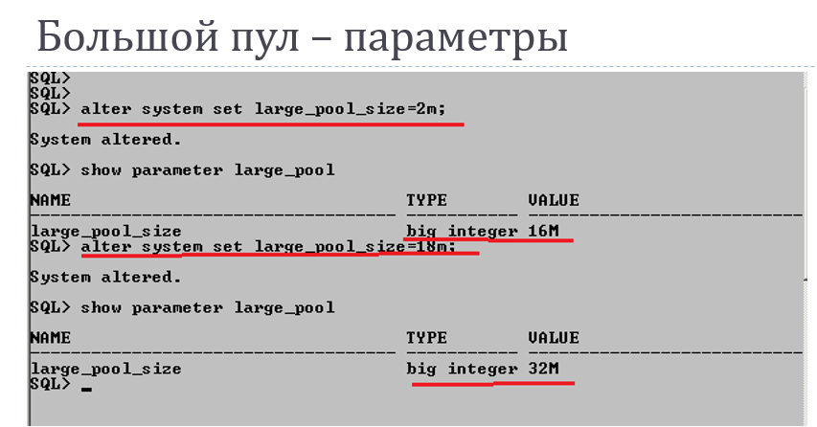
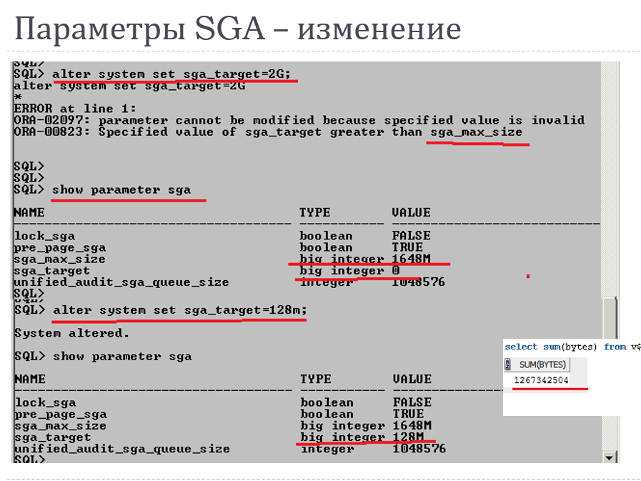
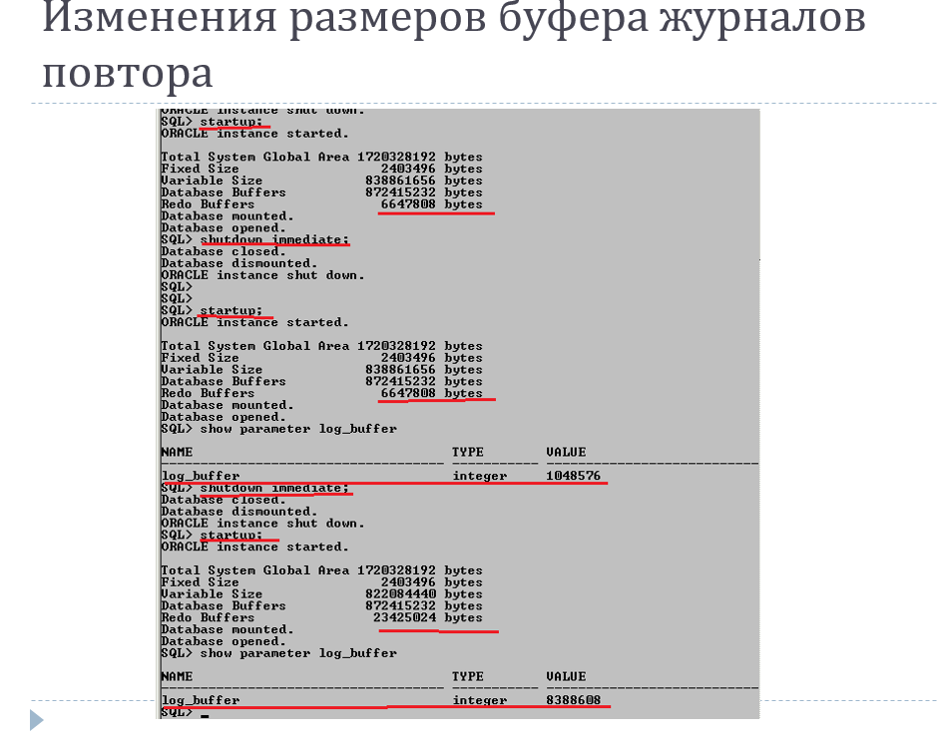
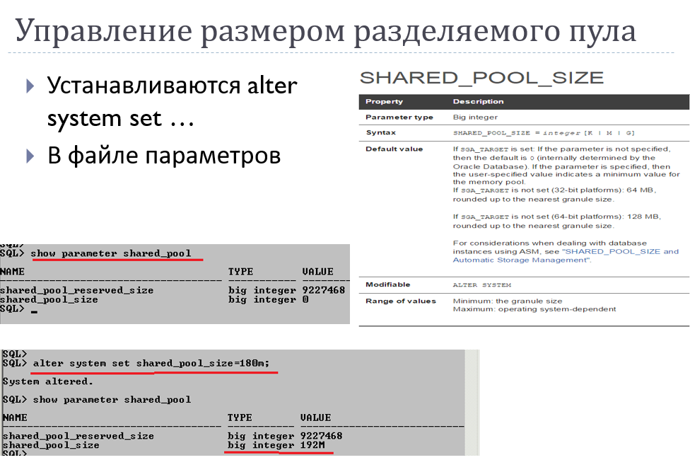
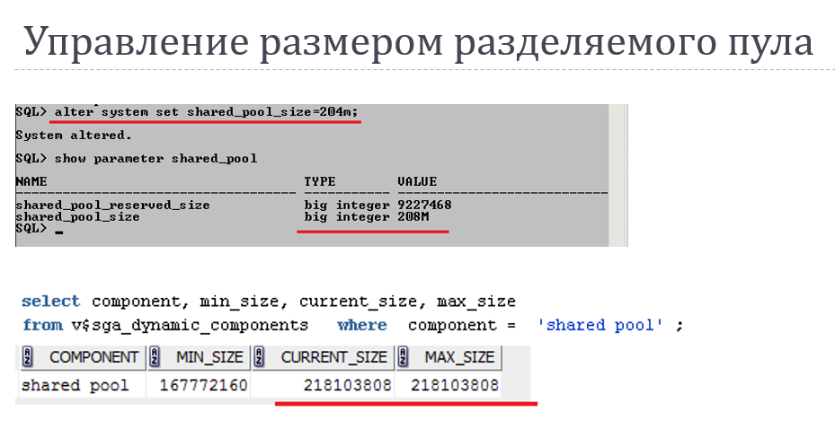
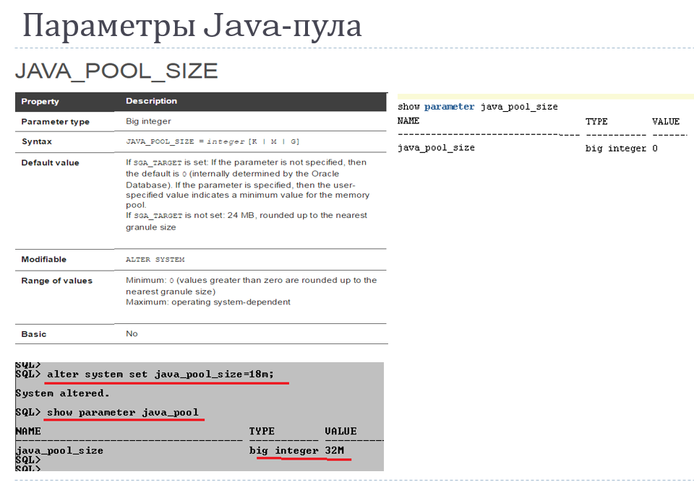

- Какие пулы допускают изменение размеров?
Oracle может автоматически управлять следующими пятью компонентами SGA (соответствующие инициализационные параметры Oracle указаны в скобках):
- буферный кэш базы данных (DB_CACHE_SIZE);
- разделяемый пул (SHARED_POOL_SIZE);
- большой пул (LARGE_POOL_SIZE);
- пул Java (JAVA_POOL_SIZE);
- пул потоков (STREAMS_POOL_SIZE).
Как видите, Oracle автоматически настраивает пять компонентов SGA, которые мы называем параметрами SGA с автоматически устанавливаемым размером. Вы должны по-прежнему самостоятельно управлять остальными компонентами SGA, даже при автоматическом управлении памятью.

- Поясните назначение процесса LISTENER.
Листенер (слушатель) Oracle Net Listener — служба, которая действует только на сервере и прослушивает входящие запросы на подключение.
С помощью TNS Listener Oracle база данных регистрирует информацию о службах, экземплярах и обработчиках служб.
Клиент устанавливает начальное соединение со слушателем.
Слушатель принимает и проверяет запрос на подключение клиента и передает его обработчику службы базы данных. Как только слушатель передает запрос клиента, он устраняется из процесса обслуживания данного подключения.
- Поясните назначение утилиты lsnrctl.
Lsnrctl является консольной утилитой, используемой для администрирования Листенера. С ее помощью можно управлять Листенером как локально, так и удаленно. Команды управления включают в себя возможность настройки протоколирования событий, смены пароля или удаленного перезапуска Листенера
- Что такое сервис?
Экземпляр может иметь несколько точек подключения
Точки подключения называются сервисами и имеют символические имена
- Какие сервисы создаются автоматически при инсталляции инстанса?
При инсталляции автоматически создается два сервиса:
  - SYS$USERS (по умолчанию, указывается SID в параметрах соединения),
  - сервис с именем инстанса (указывается сервис)
- Поясните принцип работы dedicated-соединения и shared-соединения.
Серверный процесс может бытъ:
- dedicated (выделенный), обслуживает только один пользовательский процесс
- shared (распределённый), который обслуживает несколько пользовательских процессов (ранее известный как MTS - multi-threded-server)
По умолчанию всегда сконфигурирован dedicated сервер.
Dedicated process – это когда каждому пользовательскому подключения создается выделенный процесс.
Shared process – это когда имеем пул процессов, который асинхронно раздаем пользователям. При наличии некого апликейшен сервера, в котором реализован пул подключений, запуск оракл сервера в shared process теряет смысл – управление пользовательскими подключениями происходит на уровне сервера приложений.
- Поясните назначение файла LISTENER.ORA.
Этот конфигурационный файл отвечает за связь Листенера с СУБД. Для нас важнейшим моментом является хранимая в нем строка подключения, которая содержит такие параметры подключения, как системный идентификатор (SID) и порт, на который будут приниматься запросы для данного SID. Как будет ясно в дальнейшем, эта информация является во многом определяющей при проведении начального этапа проникновения в СУБД Oracle. Этот файл очень важен для нас – получив к нему доступ с возможностью внесения модификаций, мы сможем обойти такие ограничения безопасности, как пароль на службу Листенера и протоколирование событий.
- Перечислите основные фоновые процессы, перечислите их назначение.
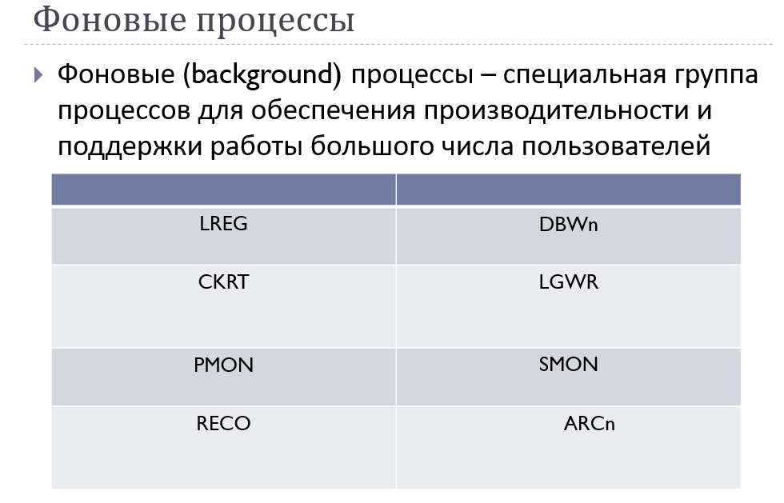
- DBWn (DataBase Writer) - записывает модифицированные данные из буферного кэша в файлы данных
- LGWR (Log Writer) - записывает содержимое redolog буфера в redolog файлы.
- ARCn (Archiver) – архивирует заполненные redolog журналы если такая опция включена. Не является обязательным. Жрет доп. ресурсы. Зато можно восстановить базу к любому времени когда эта опция включена. (упрощенно)
- CKPT (checkpoint) – отвечает за создание контрольных точек
- PMON (Process Monitor) – мониторит процессы и восстанавливает работу процессов в случае их сбоя
- SMON (System Monitor) – отвечает за восстановление системы в случае сбоев
MMON (manageability monitor) - сбор статистики

